
МИНОБРНАУКИ РОССИИ
Федеральное государственное бюджетное образовательное учреждение
высшего образования
«МИРЭА – Российский технологический университет»
Колледж программирования и кибербезопасности

КУРСОВОЙ ПРОЕКТ
СПЕЦИАЛЬНОСТЬ 09.02.07
Информационные системы и программирование
МДК 01.03 Разработка мобильных приложений
на тему:
Разработка мобильного приложения «Система интеграции нотификаций бизнес процессов»

Выполнил студент
группы ЩПКО-01-23
Т. Д. Трунова
подпись ФИО студента
Руководитель
Н.Н. Мухортова
подпись ФИО руководителя

Москва
2024

ЗАДАНИЕ
на курсовой проект
студентке 3 курса группы ЩПКО-01-23
по специальности 09.02.07
Информационные системы и программирование
Труновой Татьяне Денисовне
ТЕМА ЗАДАНИЯ: «Разработка мобильного приложения «Система интеграции нотификаций бизнес процессов»»

Курсовой проект выполняется студентом колледжа в следующем объеме:

Пояснительная записка

Введение

1 Исследование предметной области
1.1. Описание и анализ предметной области
1.2 Формирование требований к разрабатываемой системе
1.3 Выбор и обоснование технологий разработки серверной части

2 Разработка серверной части системы интеграции нотификаций бизнес процессов
2.1 Разработка серверной части системы
2.2 Разработка базы данных
2.3 Разработка программного интерфейса (API)
2.4 Разработка диаграмм системы

Заключение
Список использованных источников
Приложения

Дата выдачи 12.11.2024
Срок окончания 20.12.2024
Председатель ПЦК
Программирование ____________ М.Л. Мымрина
Руководитель курсового проекта ____________Н.Н.Мухортова

СОДЕРЖАНИЕ

1 ИССЛЕДОВАНИЕ ПРЕДМЕТНОЙ ОБЛАСТИ 5
1.1 Описание и анализ предметной области 5
1.2 Формирование требований к разрабатываемой системе 6
1.3 Выбор и обоснование технологий разработки серверной части 8
1.4 Проектирование архитектуры системы 9
2 ПРОЕКТИРОВАНИЕ СЕРВЕРНОЙ ЧАСТИ ИНТЕГРИРОВАННОЙ СИСТЕМЫ МОДЕЛИРОВАНИЯ ДИАГРАММ 10
ЗАКЛЮЧЕНИЕ 11
СПИСОК ИСПОЛЬЗОВАННЫХ ИСТОЧНИКОВ 13

ВВЕДЕНИЕ

В области бизнес-анализа и проектирования информационных систем активно используются диаграммы (BPMN, ERD, DFD) для описания процессов, структуры данных и потоков информации. Актуальность разработки специализированных систем моделирования обусловлена необходимостью централизованного хранения диаграмм, обеспечения совместной работы пользователей и автоматической проверки корректности моделей.
В рамках курсового проекта было разработано мобильное приложение системы интеграции нотификаций бизнес процессов, обеспечивающее создание, редактирование и просмотр диаграмм, а также взаимодействие с серверной частью системы. Приложение поддерживает работу с диаграммами BPMN, ERD и DFD, обеспечивает синхронизацию данных, совместную работу пользователей и доступ к функциональности системы через мобильное устройство.
Мобильное приложение реализует взаимодействие с сервером через REST API, что позволяет выполнять операции управления пользователями, проектами и диаграммами, а также получать и отправлять данные в формате JSON. Дополнительно реализованы функции валидации диаграмм, импорта и экспорта данных.
В качестве технологического стека использованы: JavaScript, фреймворк React Native для разработки мобильного интерфейса, а также взаимодействие с серверной частью, реализованной на Python с использованием Django и Django REST Framework. В качестве системы управления базами данных используется SQLite, а для кеширования применяется Redis.

Целью курсового проекта является разработка мобильного приложения интегрированной системы моделирования диаграмм.
Для достижения поставленной цели необходимо решить следующие задачи:
• провести анализ предметной области;
• определить функциональные требования системы;
• выбрать технологии разработки;
• спроектировать архитектуру приложения;
• реализовать взаимодействие с серверной частью системы.

1 ИССЛЕДОВАНИЕ ПРЕДМЕТНОЙ ОБЛАСТИ

1.1 Описание и анализ предметной области
Система интеграции нотификаций бизнес процессов — это программная система, предназначенная для создания, хранения и анализа диаграмм различных нотаций, таких как BPMN, ERD и DFD. Она используется для описания бизнес-процессов, структуры данных и потоков информации в информационных системах. Такая система позволяет повысить качество проектирования и упростить взаимодействие между участниками разработки.
Мобильное приложение системы интеграции нотификаций бизнес процессов — это платформа, предоставляющая пользователю доступ к инструментам визуального моделирования. Она обеспечивает удобную работу с диаграммами без необходимости установки дополнительного программного обеспечения, а также позволяет организовать совместную работу нескольких пользователей.
Диаграмма — это графическое представление информации, используемое для описания процессов, структур или потоков данных. В рамках системы поддерживаются различные типы диаграмм:
- BPMN — для моделирования бизнес-процессов,
- ERD — для проектирования баз данных,
- DFD — для отображения потоков данных.
Проект в системе моделирования диаграмм — это логическая единица, объединяющая набор диаграмм и пользователей. Проекты позволяют организовать работу над моделями, управлять доступом и отслеживать изменения.
Пользователи системы — это участники, взаимодействующие с платформой. К ним относятся бизнес-аналитики, системные аналитики, разработчики и другие специалисты, работающие с моделированием. Пользователи могут иметь различные роли (владелец, редактор, наблюдатель), определяющие уровень доступа к данным.
Бизнес-процессы системы интеграции нотификаций бизнес процессов включают:
- создание и редактирование диаграмм;
- управление проектами и участниками;
- хранение и версионирование диаграмм;
- валидацию диаграмм на корректность;
- совместную работу пользователей в реальном времени;
- импорт и экспорт диаграмм в различные форматы;
- управление учетными записями пользователей (регистрация, авторизация).

1.2 Формирование требований к разрабатываемой системе
Анализ предметной области позволил определить требования к разрабатываемой системе интеграции нотификаций бизнес процессов.
Были выделены следующие функциональные требования к системе:
- возможность регистрации и аутентификации пользователей;
- управление проектами (создание, редактирование, удаление проектов);
- управление участниками проекта с разграничением прав доступа;
- создание и удаление диаграмм различных типов (BPMN, ERD, DFD);
- хранение и версионирование диаграмм;
- поддержка ссылок между диаграммами;
- реализация валидации диаграмм с отображением ошибок;
- поддержка совместного редактирования диаграмм в реальном времени;
- возможность импорта и экспорта диаграмм в различные форматы;
- предоставление программного интерфейса (API) для взаимодействия с клиентской частью.
Были выделены следующие нефункциональные требования к системе:
- система должна обеспечивать высокую производительность и быстрый отклик при работе с диаграммами;
- должна поддерживаться работа с большим количеством элементов и пользователей;
- обеспечение надежного хранения данных и их сохранности;
- использование защищенных протоколов передачи данных (HTTPS);
- реализация механизмов аутентификации и авторизации пользователей;
- обеспечение масштабируемости системы;
- совместимость с современными веб-технологиями и клиентскими приложениями;
- обеспечение удобства использования и стабильности работы системы.

1.3 Выбор и обоснование технологий разработки серверной части
Разработка мобильного приложения интегрированной системы моделирования диаграмм требует выбора технологий, обеспечивающих надежность, удобство использования, безопасность и возможность взаимодействия с серверной частью. В рамках данного проекта был выбран стек технологий, ориентированный на разработку клиент–серверного приложения.
В качестве языка программирования серверной части выбран Python. Данный язык отличается высокой читаемостью, большим количеством библиотек и широко применяется для разработки веб-приложений, что делает его удобным для реализации серверной логики.
В качестве серверного фреймворка используется Django. Он предоставляет встроенные средства работы с базами данных, систему аутентификации и административную панель, что значительно ускоряет процесс разработки и повышает надежность приложения.
Для реализации программного интерфейса взаимодействия между мобильным приложением и сервером используется Django REST Framework (DRF). Данный инструмент позволяет создавать REST API, обеспечивая обмен данными в формате JSON и удобную интеграцию клиентской части с сервером.
Мобильная часть приложения реализована с использованием JavaScript и фреймворка React Native. Данный фреймворк позволяет создавать кроссплатформенные мобильные приложения с единым кодом, обеспечивая удобный пользовательский интерфейс и доступ к функциональности системы на мобильных устройствах.
В качестве системы управления базами данных используется SQLite. Данная СУБД не требует отдельной настройки сервера, легко интегрируется с Django и подходит для разработки и тестирования приложений. Она обеспечивает хранение структурированных данных, таких как пользователи, проекты и диаграммы.
Для повышения производительности системы используется Redis — система хранения данных в памяти, применяемая для кеширования. Это позволяет ускорить обработку запросов и снизить нагрузку на базу данных.
Выбранный стек технологий обеспечивает:
- удобство разработки и сопровождения приложения;
- надежную обработку и хранение данных;
- корректное взаимодействие мобильного приложения и серверной части;
- безопасность пользовательских данных;
- возможность дальнейшего расширения функциональности системы.
Таким образом, выбранные технологии являются оптимальными для разработки мобильного приложения интегрированной системы моделирования диаграмм.

2 ПРОЕКТИРОВАНИЕ СЕРВЕРНОЙ ЧАСТИ ИНТЕГРИРОВАННОЙ СИСТЕМЫ МОДЕЛИРОВАНИЯ ДИАГРАММ

2.1 Разработка серверной части системы
Серверная часть интегрированной системы моделирования диаграмм реализована с использованием фреймворка Django и Django REST Framework. Основной задачей серверной части является обработка запросов от клиента, управление данными, реализация бизнес-логики и обеспечение взаимодействия с базой данных.
Система построена по принципу REST API, что позволяет клиентской части взаимодействовать с сервером через HTTP-запросы и получать данные в формате JSON.
Реализация моделей данных
Для хранения данных в системе используются модели Django, которые описывают основные сущности: пользователь, проект и диаграмма.
Пример модели проекта:
class Project(models.Model):
name = models.CharField(max_length=100)
description = models.TextField(max_length=255, blank=True, null=True)
user = models.ForeignKey(User, on_delete=models.CASCADE, related_name='owned_projects')
created_at = models.DateTimeField(auto_now_add=True, null=True, blank=True)
updated_at = models.DateTimeField(auto_now=True, null=True, blank=True)

def __str__(self):
return self.name
Пример модели диаграммы:
class Diagram(models.Model):
DIAGRAM_TYPES = [
("bpmn", "BPMN"),
("dfd", "DFD"),
("erd", "ERD"),
]

name = models.CharField(max_length=100)
description = models.TextField(max_length=255, blank=True, null=True)
diagram_type = models.CharField(max_length=10, choices=DIAGRAM_TYPES, default="bpmn")
data = models.JSONField(default=dict, blank=True)
project = models.ForeignKey(Project, on_delete=models.CASCADE, related_name='diagrams')
created_at = models.DateTimeField(auto_now_add=True)
updated_at = models.DateTimeField(auto_now=True)
is_locked = models.BooleanField(default=False)
locked_by = models.ForeignKey(User, on_delete=models.SET_NULL, null=True, blank=True, related_name='locked_diagrams')
locked_at = models.DateTimeField(null=True, blank=True)
Данные модели обеспечивают хранение информации о проектах и диаграммах, а также устанавливают связи между ними.

Реализация API
Для взаимодействия с клиентской частью используется Django REST Framework. Он позволяет создавать API с использованием сериализаторов и представлений.
Пример сериализатора для модели диаграммы:
class DiagramSerializer(serializers.ModelSerializer):
locked_by = UserSerializer(read_only=True)
data = serializers.JSONField(binary=False, default=dict)

class Meta:
model = Diagram
fields = [
'id',
'name',
'diagram_type',
'data',
'is_locked',
'locked_by',
'project',
'created_at',
'updated_at',
]
read_only_fields = [
'id',
'is_locked',
'locked_by',
'project',
'created_at',
'updated_at',
]
Пример представления для работы с диаграммами:
class DiagramApiView(generics.ListCreateAPIView):
serializer_class = DiagramSerializer
permission_classes = [IsAuthenticated]

def get_queryset(self):
project = _get_project_for_user(self.kwargs["project_id"], self.request.user)
return project.diagrams.all()

def perform_create(self, serializer):
project = _get_project_for_user(self.kwargs["project_id"], self.request.user)
serializer.save(project=project, locked_by=None, is_locked=False)
Данный класс автоматически реализует основные операции:
- получение списка диаграмм;
- создание новой диаграммы;
- обновление;
- удаление.
Маршрутизация запросов
Для доступа к API используются маршруты, определяемые в файле urls.py:
from django.urls import path, include
from rest_framework.routers import DefaultRouter
from .views import DiagramViewSet

router = DefaultRouter()
router.register(r'diagrams', DiagramViewSet)

urlpatterns = [
path('api/', include(router.urls)),
]
Таким образом, клиент может обращаться к серверу по адресу, например:
GET /api/diagrams/
POST /api/diagrams/

2.2 Разработка базы данных
Для хранения данных в серверной части системы была разработана реляционная база данных, реализованная средствами ORM-фреймворка Django. В текущей версии проекта в качестве системы управления базой данных используется SQLite, что подтверждается настройками файла settings.py:
DATABASES = {
'default': {
'ENGINE': 'django.db.backends.sqlite3',
'NAME': BASE_DIR / 'db.sqlite3',
}
}

2.4 Разработка диаграмм системы

Диаграмма классов
Диаграмма классов является важной частью объектно-ориентированного моделирования и используется для представления структуры системы. Она показывает основные классы, их атрибуты, методы и связи между ними. Диаграммы классов помогают разработчикам понять, как организованы данные в системе и как различные компоненты взаимодействуют друг с другом.
В контексте разработки системы моделирования диаграмм, диаграмма классов используется для отображения основных сущностей, таких как User (Пользователь), Project (Проект), Diagram (Диаграмма), Validation (Валидация), и их атрибутов и методов. Диаграмма классов дает наглядное представление о том, как эти сущности связаны и какие операции могут выполняться с ними.
Пример классов, которые представлены на диаграмме:
- User: Содержит атрибуты, такие как username, email, и методы, такие как create_project(), delete_project().
- Project: Представляет проект в системе и включает методы для управления диаграммами, такие как create_diagram(), delete_diagram().
- Diagram: Представляет диаграмму, создаваемую в проекте, и содержит атрибуты для хранения данных диаграммы и методы для их валидации, такие как validate().
Связи между классами в диаграмме:
- Ассоциация (Association) между классами User и Project (пользователь может создавать несколько проектов).
- Композиция (Composition) между классами Project и Diagram (каждый проект содержит несколько диаграмм, и если проект удаляется, все диаграммы удаляются вместе с ним).
Итоговая диаграмма классов представлена на рисунке 1.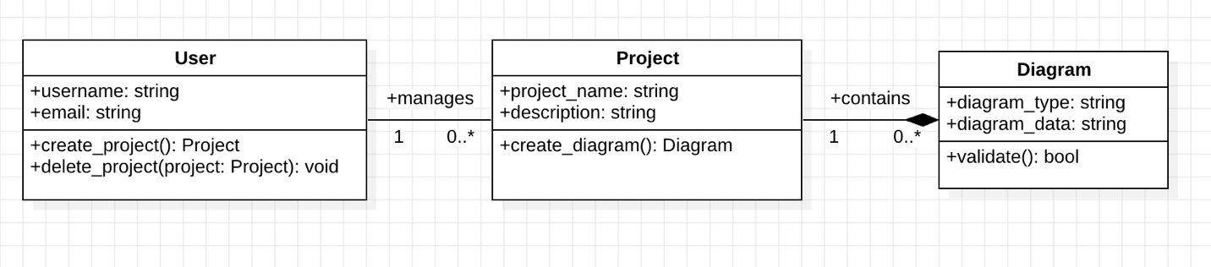
Рис. 1. Диаграмма классов.

Диаграмма прецедентов
Диаграмма прецедентов используется для визуального представления функциональности системы с точки зрения её пользователей. Она описывает, какие действия могут выполнять различные участники (актеры) в системе, а также какие результаты они могут получить. Диаграммы прецедентов помогают разработчикам и заинтересованным сторонам понять требования к системе и ее функциональные возможности.
В контексте системы интеграции нотификаций бизнес процессов, диаграмма прецедентов будет показывать, как пользователи взаимодействуют с системой для выполнения основных операций, таких как создание проектов, добавление диаграмм, совместная работа и валидация диаграмм. На диаграмме прецедентов будут представлены следующие основные актеры и их действия:
- User (Пользователь):
  - Создание нового проекта.
  - Создание диаграмм.
  - Просмотр и удаление диаграмм.
- Admin (Администратор):
  - Управление пользователями (регистрация, назначение ролей).
  - Управление проектами.
- System (Система):
  - Валидация диаграмм (проверка на ошибки и корректность).
Диаграмма прецедентов позволяет наглядно увидеть, какие действия выполняет каждый пользователь в системе, а также помогает определить, какие функциональные возможности должны быть реализованы для обеспечения работы системы. Итоговая диаграмма прецедентов представлена на рисунке 2.
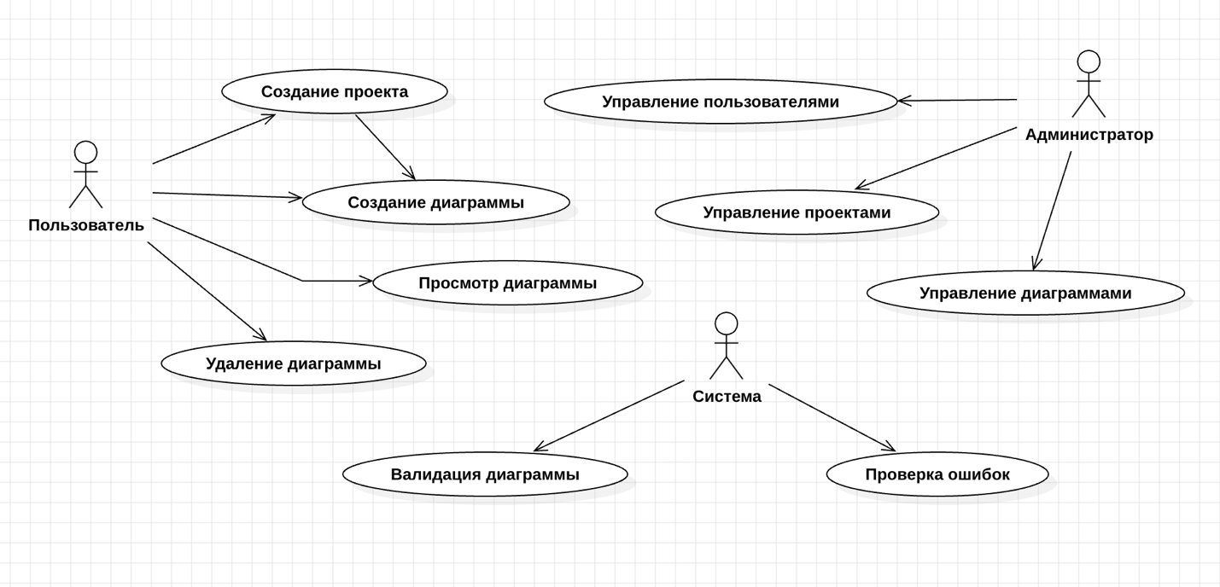
Рис. 2. Диаграмма прецедентов.

ЗАКЛЮЧЕНИЕ

В заключении курсового проекта на тему «Интегрированная система моделирование диаграмм » можно выделить следующие выводы.
Проектирование и разработка мобильного приложения для системы моделирования диаграмм позволяет эффективно решать задачи создания и редактирования диаграмм различных типов (BPMN, ERD, DFD) на мобильных устройствах. Это актуально в условиях растущего спроса на мобильные решения, которые обеспечивают гибкость и доступность работы с диаграммами в любом месте и в любое время.
В ходе работы был проведен анализ предметной области, который позволил сформировать четкие функциональные и нефункциональные требования к мобильному приложению. Разработка приложения с использованием современных технологий, таких как React Native и Django, позволила создать интерфейс, удобный для пользователя, с возможностью работы с диаграммами, синхронизации данных и поддержкой совместного редактирования.
Мобильное приложение, как компонент интегрированной системы, обеспечивает полноценную работу с диаграммами, включая создание, редактирование, валидацию и сохранение. Использование API для взаимодействия с серверной частью системы позволило обеспечить бесперебойную работу между мобильным устройством и сервером, а также гарантировать безопасность и защиту данных.
В результате была разработана мобильная версия системы моделирования диаграмм, которая не только выполняет функциональные задачи, но и предоставляет пользователю удобный и интуитивно понятный интерфейс для работы с диаграммами на ходу.
Таким образом, данный курсовой проект решает задачи по обеспечению мобильного доступа к системе моделирования диаграмм, что значительно улучшает удобство использования, повышает гибкость работы и расширяет возможности пользователей для создания и редактирования диаграмм в любой среде.

СПИСОК ИСПОЛЬЗОВАННЫХ ИСТОЧНИКОВ

- Смирнов, И. В. Основы UML. — М.: Издательство “Бином”, 2019. — 224 с.
- Гринь, А. А. Разработка мобильных приложений на React Native. — СПб.: Питер, 2020. — 256 с.
- Шульга, В. С. Основы проектирования информационных систем. — М.: Юрайт, 2018. — 320 с.
- Джонсон, С. “Моделирование бизнес-процессов с помощью BPMN”. // Журнал “Проектирование и архитектура информационных систем”, 2021. — № 5. — С. 22–29.
- PostgreSQL Documentation. https://www.postgresql.org/docs/ (Дата обращения: 15.03.2026).
- React Native Documentation. https://reactnative.dev/docs/getting-started (Дата обращения: 15.03.2026).
- Django REST Framework Documentation. https://www.django-rest-framework.org/ (Дата обращения: 15.03.2026).
- Koster, L., Allen, C. “Building Scalable Applications with Django and React”. — O’Reilly, 2020. — 210 с.

